114學年度臺東縣戶外教育及海洋教育中心
執行學校 | 年級 | 學生參與人數 | 教師人數
台東縣立東海國民中學 | 九 | 159人 | 9人
2-1學校實施戶外教育成果報告
ㄧ、計畫名稱：九年級西部科學與人文之旅
二、活動日期：115/12/2~115/12/5
三、活動地點：高雄、台南
四、活動流程:
- 活動內容簡述
(一)課程實施地點: 跨縣市，行經台南(水道博物館、台江魚樂園)、高雄縣市(高雄港、科工館)
(二)課時實施單位:九年級同學
(三)課時實施類型:人文歷史、場館參訪、職涯探索
(四)計畫理念與目標:
1、擴展學生學習領域，增加學習經驗，提高學生學習興趣，以整合學習效果。
2、培養學生群體性發展及高尚情操與正確的人生觀。
3、延伸學校教育，跨出教室，充實戶外活動知能。
(五) 課程規劃與運作
1、行前教學活動及準備事項：行程規畫以及確定各班級參加人數。
2、教學內容及流程：出發前進行消防安全檢查，行車注意安全。
3、透過各種主題活動，參訪教育場館以及南部縣市知名景點。

- 實施過程
(一)課前預備
- 老師說明參訪流程，師生共同討論參訪注意事項及需注意的禮儀。
- 配合九年級地球科學主題全球變遷，課程探討溫室效應，並探討台灣地區氣候暖
化的現象。
- 配合七年級生物課程環境保護與生態平衡，了解環境所面臨的污染挑戰，並思考
如何營造永續環保環境。
- 配合七年級歷史主體大航海時代各方勢力的競逐，透過歷史古蹟了解當時歷史事
件及意義。

(二)課中學習
水道博物館
台南水道博物館位在台灣台南市山上區，是一座把老舊水利設施「變身」成親子、文史與戶外休閒融合的文化景點。它原本是日治時期的淨水及供水系統，見證了台南現代公共衛生和自來水工程的發展歷程。

台江魚樂園
位於台南市安南區四草濕地的生態體驗與漁村文化活動景點，把靜謐的濕地、紅樹林、漁村生活與遊船體驗串成一趟寓教於樂的台江生態之旅。從四草湖船頭出發，搭乘小船，沿著鹽水溪出海口、水道與紅樹林航行。既有平靜水域中的自然風光，也能欣賞水鳥與濕地生態。

高雄港導覽
高雄港位於高雄市南端，是臺灣最大的國際港埠，也是世界排名第15大貨櫃港；港區遼闊、腹地廣、氣候溫暖，臨海有狹長沙洲，地理條件優越，港灣形勢天成，現今港內水域面積26.66平方公里，航道全長18公里。

★課程進行方式：實際體驗、分組觀察報告

(三)課後反思
學生透過學習單分享參訪感想及收穫。
教師引導學生討論。
完成學習單

五、活動紀錄：(至少6張，越豐富越好。)
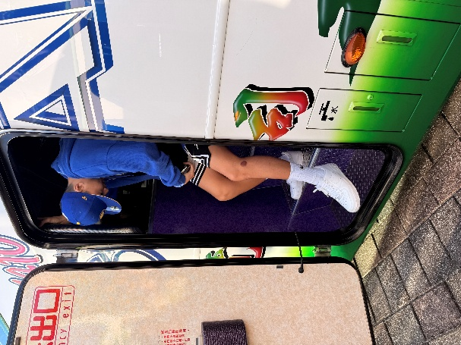 | 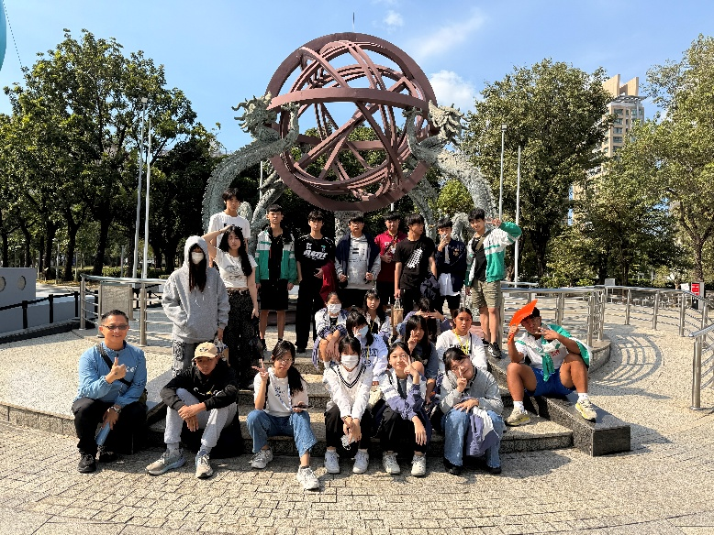
說明：出發前遊覽車逃生演練 | 說明：科工館參訪行程，戶外大合照
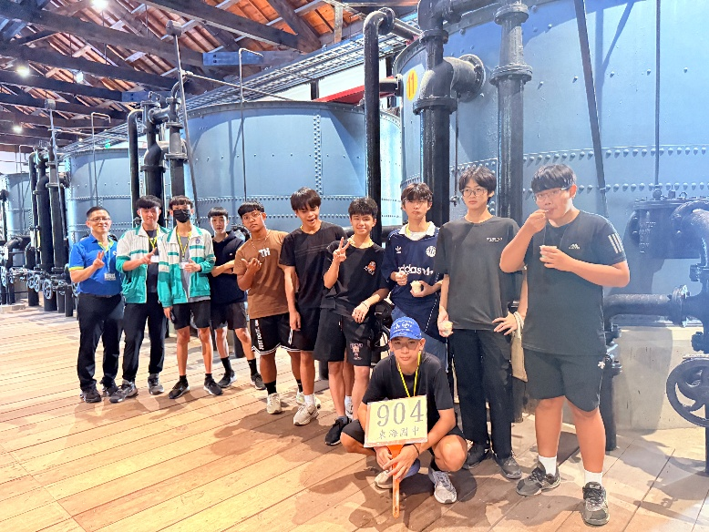 | 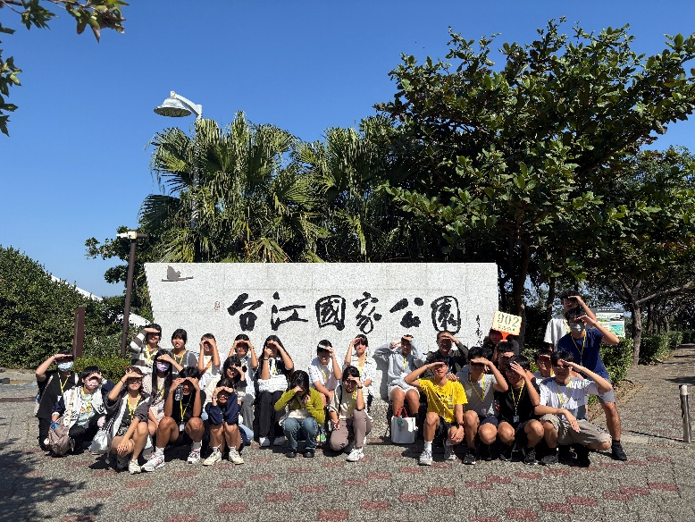
說明：水道博物館淨水設施導覽 | 說明：台江魚樂園生態教育
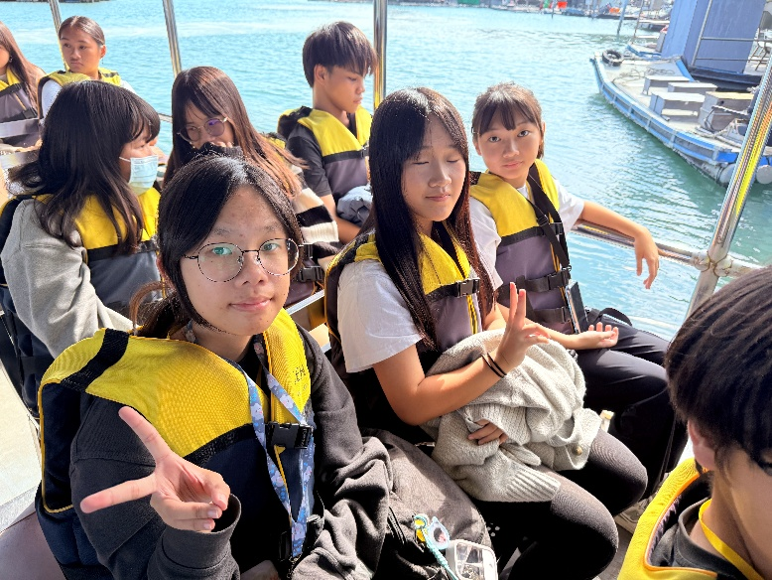 | 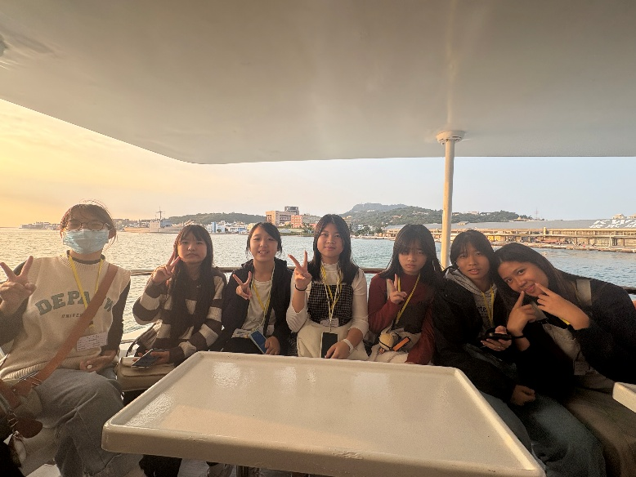
說明：搭乘竹筏了解生態及沿海捕魚方式 | 說明：高雄港歷史古與今

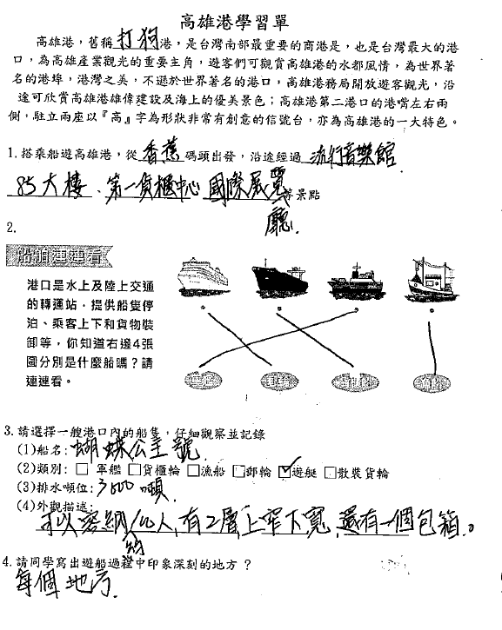
六、學生回饋/成果: (文字記錄學生反應或是學生成果紀錄例如:學習單、小日記)
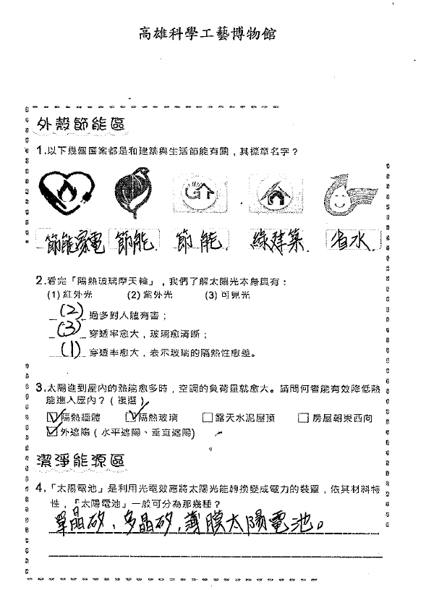

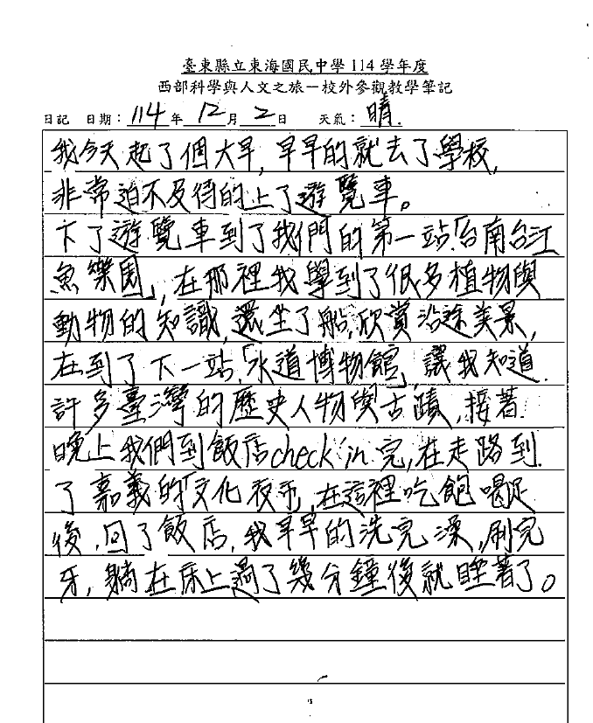

七、教師針對此路線的回饋與建議：
本次九年級「西部科學與人文之旅」原訂於九月底辦理，因受颱風影響順延至十二月實施，爰配合時程進行行程內容調整。相較原規劃，新增參訪臺南水道博物館及台江魚樂園，從歷史產業發展與生態環境兩個面向切入，深化學生跨領域學習體驗。
針對本次行程路線，校內教師彙整之回饋與建議如下：

一、冬季於台江魚樂園進行候鳥生態觀察，學習成效顯著
冬季為候鳥遷徙與過冬的重要時節，學生於台江濕地實地觀察到多樣候鳥種類，並了解其遷徙路線與生態習性。課本中所學的候鳥知識，透過現場觀察得以具體呈現，學生普遍反應印象深刻，亦引發高度學習興趣。
此外，透過搭乘小船的方式，學生得以認識傳統漁業發展歷程，並實際體驗捕魚方式，增進對地方產業文化的理解。惟活動過程涉及水域環境，且本校參與學生人數眾多，未來規劃時仍需特別重視風險評估與安全管理之應變措施，以確保活動進行順利。

二、高雄科工館導覽資源豐富，建議增加學生自主探索時間
高雄科工館具備多元且完整的導覽資源，本次由教師隨班進行場館導覽與解說，有助於學生掌握展覽重點。然而，因導覽時間較為集中，壓縮了學生自主參觀與探索的時段，部分學生反映尚有感興趣之展區未能深入參觀。
未來於行程規劃上，建議採分組方式進行，並適度拉長自由參觀時間，讓學生依自身興趣探索不同主題展區，以提升學習動機與參觀成效。
綜合而言，本次九年級「西部科學與人文之旅」透過行程調整與場域選擇，結合科學知識、人文歷史與生態環境等多元學習面向。學生不僅能將課堂所學延伸至真實情境中，透過實地觀察與體驗加深理解，亦在團體活動中培養合作精神與公共紀律。整體行程兼顧教育意義與學生學習興趣，具備良好的跨領域學習價值。

